Analisis Teologis Tentang Pendidikan Nilai Berbasis Ritual Pattepakan  
di Kecamatan Simbuang



SKRIPSI

Diajukan Kepada Sekolah Tinggi Agama Kristen Negeri (STAKN) Toraja Untuk  
Memenuhi Salah Satu Syarat Memperoleh Gelar Sarjana Pendidikan Kristen

(S.Pd.K)

OLEH

GUSTI RANDA  
NI R M :20072666

SEKOLAH TINGGI AGAMA KRISTEN NEGERI (STAKN) TORAJA

2012

Analisis Teologis Tentang Pendidikan Nilai Berbasis Ritual Pattepakan

di Kecamatan Simbuang



SKRIPSI

OLEH

GUSTI RAN PA  
NIRM : 20072666

SEKOLAH TINGGI AGAMA KRISTEN NEGERI (STAKN) TORAJA

2012

: PATTEPAKAN

: Analisis Teologis Tentang Pendidikan Nilai Berbasis Ritual Pattepakan di Kecamatan Simbuang

Judul Skripsi Sub Judul

Diajukan Oleh:

Nama : Gusti Randa

NIRM : 20072666

Jurusan : Pendidikan Agama Kristen (PAK)

Setelah di konsultasikan, dikoreksi dan mengalami perbaikan dari dosen  
pembimbing maka Skripsi ini layak untuk dipertanggungjawabkan di meja

ujian.

Makale, Juni 2012

Dosen Pembijmbing I

S.Th

NIDN. 20-2211-7702



Dos^n Pembimbing II



Faiar Kelana. S.Th NI£N. 20-1702-7902

: PATTEPAKAN

: Analisis Teologis Tentang Pendidikan Nilai Berbasis Ritual Pattepakan di Kecamatan Simbuang

Judul Skripsi Sub Judul

Disiapkan Oleh NIRM

: Gusti Randa :20072666

Jurusan : Pendidikan Agama Kristen (PAK)

Telah dipertahankan di depan Panitia Ujian Sarjana (SI) Sekolah Tinggi Agama Kristen Negeri (STAKN) Toraja pada Tanggal Juli 2012.

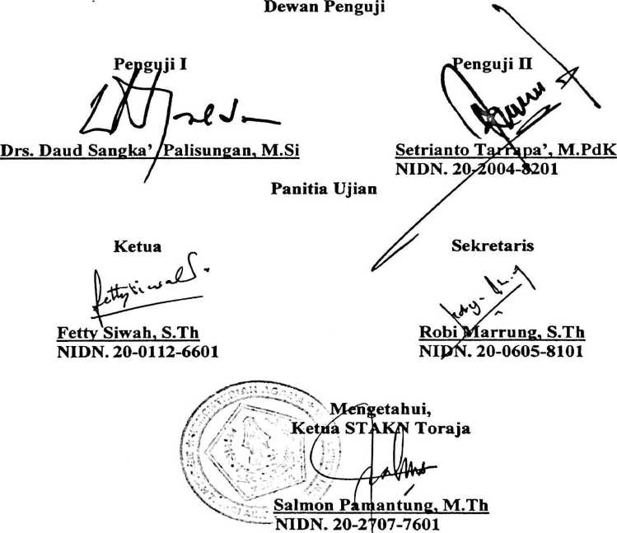

c*7j4jL*

76i/L<LfLiemMzA/La#i kt\*[»twtitu :

Almamaterku STAKN Torap.  
Kedua Orangtuaku, Bpk. S. Ran<4a Kila'  
ctan Ny. Marta Mile7Saudara-Saudariku,Yulianti Tucjang,  
Ac[riani Arruan, Marnita Sarobo, Eli^ser  
Borrong Senga, Dandi Harianto  
Somakila', semua rumpun Keluarga.  
Pacarku tersayang, Priatmi  
Semua Rekan, Sahabat, dan Kenalanku.

ABSTRAK

Gusti Randa. Judul Skripsi Pattepakan, dengan Sub Judul Analisis Teologis Tentang Pendidikan nilai berbasis ritual Pattepakan di Kecamatan Simbuang.

Pattepakan adalah sebuah ritual penghapusan dosa yang dinamakan ma’rambu langi'(ma’rambu=mengasap\; Langi —Langit) artinya menyatakan kesalahan yang besar jika terjadi perbuatan asusila (perzinahan) dalam lingkungan kecamatan Simbuang dengan kurban persembahan kerbau dan babi. Ritual pattepakan ini dilaksanakan sesuai dengan aturan aluk, adat dan kebudayaan di Simbuang. Pelaksanaaan ritual pattepakan ini diwujudnyatakan dalam tindakan pemotongan kerbau/babi secara tidak wajar yakni dengan melepaskan kerbau/babi terlebih dahulu, kemudian di kejar oleh sekelompok orang dengan membawa parang sampai kerbau/babi itu terbunuh (di tepak). Jumlah kerbau/babi yang dikorbankan dalam ritual pattepakan umumnya satu ekor saja, tetapi kadang-kadang disesuaikan dengan seberapa dekat hubungan darah juga status sosial seseorang yang melakukan perbuatan yang tidak bermoral (asusila) tersebut.

Pelaksanaan ritual Pattepakan sarat dengan nilai-nilai Aluk, adat dan budaya. Pattepakan (sebagai hasil karya/budaya yang lahir dari kesepakatan masyarakat Simbuang) tidak hanya itu saja, Pattepakan juga dimaknai sebagai sarana untuk menjunjung tinggi nilai-nilai kemanusiaan (tanggung jawab, keadilan, dan kasih) sehingga masyarakat dalam Lembang (lingkungan) Simbuang tidak merasa di tekan oleh aturan-aturan adat tetapi melihat aturan itu sebagai petunjuk dalam menggapai kehidupan yang lebih baik di Simbuang.

Pada prinsipnya Injil tidak bisa dilepaskan dari Aluk, adat dan budaya yang ada di Simbuang, karena Injil tidak bisa teresapi/didalami dengan baik tanpa melalui penghayatan yang didasarkan pada kearifan-kearifan lokal. Dan salah satu dari kearifan lokal itu adalah ritual Pattepakan seperti yang di lakukan di Simbuang.

Karena setia-Nya, karena Pertolongan-Nya dan karena anugerah-Nyalah sehingga Penulis dapat menyelesaikan karya ilmiah ini. Oleh karena itu patutlah rasa puji dan syukur penulis panjatkan kepada Dia Sang Sahabat Sejati.

Tulisan ini disusun dengan memperhatikan kondisi/masalah sosial (perzinahan) yang terjadi di kalangan masyarakat Simbuang yang diberi judul Pattepakan dengan sub judul Analisis Teologis Tentang Pendidikan Nilai Berbasis Ritual Pattepakan di Kecamatan Simbuang.

Penulis sangat menyadari bahwa karya ilmiah ini tindak dapat terselesaikan dengan sendirinya tanpa bantuan dari berbagai pihak. Oleh karena itu dalam kesempatan ini, sebagai penulis dari karya ilmiah ini menghaturkan banyak terima kasih kepada:

1. Orang tua yang tersayang Ayah S. Randa Kila’ dan Ibu Marta Mile’ yang telah membesarkan dan mendidik penulis dengan penuh kasih dan cinta, yang senantiasa memberikan dukungan dan semangat juang baik secara finansial maupun moril selama penulis dalam bangku pendidikan. Saudara-saudaraku yang tercinta Yulianti Tudang, Adriani Arruan, Mamita Sambo, Eliaser Borrong Senga’ dan Dandi Haryanto Somakila’ yang selalu mendukung dalam doa serta menyayangi penulis. Kiranya Tuhan senatiasa memelihara kita dalam menapaki hidup karunia-Nya dan tetap berbakti kepada orang tua. Kedua kakak Ipar;

Yohanis Ma’dika dan Victor Maranda. Anak kekasih Nico, Nindi, Hezki, dan Vigo yang selalu memberikan dukungan doa selama penulis kuliah.

1. Ketua Sekolah Tinggi Agama Kristen Negeri (STAKN) Toraja, Bapak Salmon Pamantung, M.Th, dan Civitas Akademika Sekolah Tinggi Agama Kristen Negeri (STAKN) Toraja, atas doa, kerja sama dan bantuannya selama Penulis berada di kampus.
2. Segenap Dosen di Sekolah Tinggi Agama Kristen Negeri (STAKN) Toraja, secara khusus kepada Bapak Pdt.Drs. Daud Sangka’ M.Si yang sudah menjadi Dosen wali/orangtua selama penulis berada di kampus,Bapak Pdt. Syukur Matasak S.Th,Bapak Polikarpus Ka’pan M.Th,Bapak Robi Marrung, S,Th, Bapak Setrianto Tarrapa’ M.PdK, Bapak Rannu Sanderan M.Th, Ibu Meri Toban M.Pd.K, Ibu Alfrida membala S.PAK yang ± 5 tahun mengajar dan membimbing penulis selam menuntut ilmu di kampus. Semua jasa-jasa Bapak/Ibu Dosen akan selalu terukir dalam hati penulis dan kiranya Tuhan Allah akan selalu memberikan berkat dalam setiap pekerjaan dan pelayanan yang diemban, serta melindungi segenap keluarga Bapak/lbu. Terima kasih kepada dosen pembimbing I; Bapak Yan Malino S.Th, dan dosen pembimbing II; Bapak Fajar Kelana S.Th, yang sudah membimbing dan mengarahkan penulis dengan penuh kesabaran, kiranya Tuhan memberkati tugas dan pelayanannya serta membalas segala kebaikan Bapak.
3. BPM Gereja Toraja Jemaat Pantilang yang sudah menerima penulis untuk melakukan Pelayanan Desa. BPS Gereja Kristen Sulawesi Tengah (GKST) yang sudah memberikan kesempatan bagi penulis melaksanakan Pelayanan Orientasi. BPM Gereja Toraja Jemaat Tamalanrea Klasis Makassar secara khusus kepada Bapak Pdt. Joni Pune’ S.Th, Ibu Pdt. Ny Hadassa K. Tuling S.Th, Bapak Yehezkie B. Marewa. MH, Bapak Yonatan Mangalik, dan Bapak Yosep yang dengan tulus menerima dan mendampingi penulis Selama Penulis melaksanakan Kuliah Kerja Lapangan (KKL).
4. Bapak Drs.Elie Tawan, M.Pd selaku kepala sekolah SMAN 3 Makale yang sudah menerima penulis untuk melaksanakan Praktek Pengenalan Lapangan (PPL), juga kepada Bapak Darius M. Pauang, S.Th, M.Pd.K selaku guru pamong selama penulis melaksanakan PPL di SMAN 3 Makale.
5. Kepada segenap kerabat; Orang tua terkasih; Omsar, Om Jhon Sondok, Om Papa Alfi, Tante mama AIR, Om Papa Alber, Tante mama Alber, Om Papa Geda, Om Papa Utti’,Om Papa Joy, Tante Mama Joy, Om Papa Cindi. Adik Maya, Norfi, Meri,Alber,Barto,Wempi,Dane’,Abe\Abner’ Anto, Nedi, Nasir, Agus, Kakak Ruben Pangloli, Risal buttu Linggi’, Ima, yang selalu mendukung penulis selama penulisan karya ilmiah. Keluarga besar Angkatan 2007, teman-teman Vg. Elshaday dan Filio voice, pengurus HMJ PAK, pengurus BEM, pengurus DEMA atas bantuan dan kerja sama yang baik selama penulis berada di kampus.
6. Rekan-rekan pengurus SMGT dan PPGT Jemaat Hermon Manggasa’ yang dengan tulus menerima penulis sebagai rekan kerja dalam pelayanan dan mendukung penulis selama kuliah. Juga kepada segenap saudara(i)ku Ikatan Pemuda Simbuang Mappak (1PSIM) yang sudah mendukung Penulis selama kuliah khususnya dalam hal berorganisasi.

Tak ada sesuatu yang lebih berharga yang dapat penulis berikan untuk membalas segala budi baik yang telah diberikan kepada penulis selain menghaturkan terima kasih serta memanjatkan doa agar Tuhan yang maha pengasih memberikan rahmat dan berkat berlimpah dalam kehidupan sehari-hari.

Mengkendek Batu Kila 20 Juni 2012

Penulis

DAFTAR ISI

HALAMAN JUDUL i

HALAMAN PERSETUJUAN ii

HALAMAN PENGESAHAN iii

HALAMAN PERSEMBAHAN iv

ABSTRAK v

KATA PENGANTAR vi

DAFTAR ISI x

BAB I PENDAHULUAN

1. Latar Belakang Masalah 1
2. Rumusan Masalah 6
3. Tujuan Penelitian 6
4. Metode Penelitian 7
5. Signifikansi Penulisan 7
6. Signifikansi Akademis 7
7. Signifikansi Praktis 7
8. Sistematika Penulisan 7

BAB II TINJAUAN PUSTAKA

1. Asal Mula Ritual Pattepakan 9
2. Pengertian Pattepakan 13
3. Proses Pelaksanaan Ritual Pattepakan 14
4. Pattepak Sebgai Aluk 14
5. Pattepakan Sebagai Adat 18
6. Pattetepakan Sebagai Budaya 20
7. Pattepakan Sebagai Tindakan Sosial 23
8. Nilai dan Moral 29
9. Nilai 29
10. Manusia Sebagai Makhluk Spiritual 29
11. Manusia Sebagai Makhluk Badaniah 30
12. Manusia Sebagai Makhluk Psikis
13. Moral

31

34

38

38

41

46

47

48

1. 49

52

1. 53

53

1. 54

54

55

1. Tinjauan Teologis (PL & PB)
2. Perjanjian Lama (PL)
3. Perjanjian Baru (PB)

BAB III PROSEDUR PENELITIAN

1. Jenis Metode Penelitian
2. Setting Penelitian
3. Letak geografis Daerah Simbuang
4. Penduduk
5. Kondisi Sosial Kecamatan Simbuang
6. Instrumen Penelitian
7. Teknik Pengumpulan Data
8. Wawancara
9. Observasi/Pengamatan
10. Teknik Analisis Data
11. Deskripsi
12. Analisis
13. Interpretasi

BAB IV ANALISIS TEOLOGIS TENTANG PENDIDIKAN NILAI BERBASIS RITUAL PATTEPAKAN DI KECAMATAN SIMBUANG

1. Pemaparan Hasil Penelitian
2. Analisis Hasil Penelitian....

BAB V KESIMPULAN DAN SARAN

1. Kesimpulan
2. Saran

DAFTAR PUSTAKA KURIKULUM VITAE LAMPIRAN